# Bài 2: Hai đường thẳng song song

**Giải Toán 11 Bài 2: Hai đường thẳng song song**   
  
**Bài giảng Toán 11 Bài 2: Hai đường thẳng song song**   
**Giải Toán 11 trang 100 Tập 1**  
**Hoạt động khởi động trang 100 Toán 11 Tập 1**: Mô tả vị trí giữa các cặp đường thẳng a và b, b và c, c và d có trong hình bên  
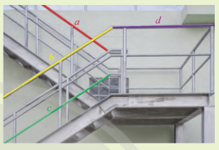  
**Lời giải:**  
Sau khi học xong bài học này ta có thể trả lời được câu hỏi trên là:  
+) Đường thẳng a và b là hai đường thẳng chéo nhau.  
+) Đường thẳng b và c là hai đường thẳng song song.  
+) Đường thẳng c và d là hai đường thẳng đồng phẳng.  
**1. Vị trí tương đối của hai đường thẳng trong không gian**  
   
**Hoạt động khám phá 1 trang 100 Toán 11 Tập 1**: a) Nêu các trường hợp có thể xảy ra đối với hai đường thẳng a, b cùng nằm trong một mặt phẳng.  
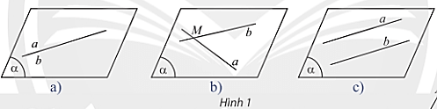  
b) Cho tứ diện ABCD. Hai đường thẳng AB và CD có cùng nằm trong bất kì mặt phẳng nào không?  
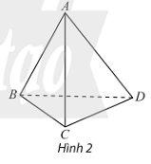  
**Lời giải:**  
a) Các trường hợp có thể xảy ra đối với hai đường thẳng a và b cùng nằm trong một mặt phẳng là:  
+) Hình 1a): Hai đường thẳng a và b trùng nhau.  
+) Hình 1b): Hai đường thẳng a và b cắt nhau tại một điểm M.  
+) Hình 1c): Hai đường thẳng a và b song song.  
b) Hai đường thẳng AB và CD không cùng nằm trong một mặt phẳng nào cả.  
**Giải Toán 11 trang 101 Tập 1**  
**Thực hành 1 trang 101 Toán 11 Tập 1**: Cho hình chóp S.ABCD có đáy ABCD là hình bình hành. Xét vị trí tương đối của các cặp đường thẳng sau đây:  
a) AB và CD;  
b) SA và SC;  
c) SA và BC.  
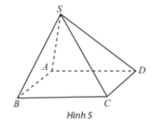  
**Lời giải:**  
a) Trong mặt phẳng (ABCD) có nên AB // CD (vì ABCD là hình bình hành).  
b) Trong mặt phẳng (SAC) có: SA cắt SC tại S.  
c) Giả sử SA và BC cùng nằm trong mặt phẳng (P).  
Suy ra (P) chưa bốn đỉnh của tứ diện SABC. Điều này là vô lí.  
Vậy SA và BC không nằm trong bất kì mặt phẳng nào, suy ra SA và BC chéo nhau.  
**Giải Toán 11 trang 102 Tập 1**  
**Vận dụng 1 trang 102 Toán 11 Tập 1**: Hãy chỉ ra các ví dụ về hai đường thẳng song song, cắt nhau và chéo nhau trong hình cầu sắt ở Hình 6.  
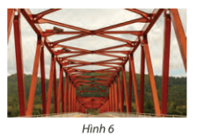  
**Lời giải:**  
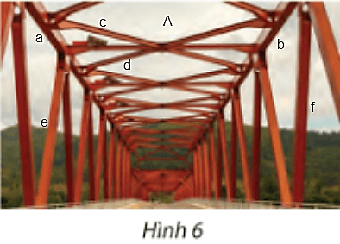  
+) Hai đường thẳng a và b nằm trong mặt phẳng phía trên của cầu sắt và song song với nhau.  
+) Hai đường thẳng c và d nằm trong mặt phẳng phía trên của cầu sắt và cắt nhau tại điểm A.  
+) Hai đường thẳng e và f không cùng nằm trong một mặt phẳng nên e và f là hai đường thẳng chéo nhau.  
**2. Tính chất cơ bản về hai đường thẳng song song**  
   
**Hoạt động khám phá 2 trang 102 Toán 11 Tập 1**: a) Trong không gian, cho điểm M ở ngoài đường thẳng d. Đặt (P) = mp(M, d). Trong (P), qua M vẽ đường thẳng d’ song song với d, đặt (Q) = mp(d, d’). Có thể khẳng định hai mặt phẳng (P) và (Q) trùng nhau không?  
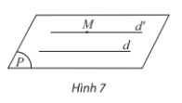  
b) Cho ba mặt phẳng (P), (Q), (R) cắt nhau theo ba giao tuyến a, b, c phân biệt với a = (P) ∩ (R); b = (Q) ∩ (R); c = (P) ∩ (Q) (Hình 8).  
Nếu a và b có điểm chung M thì điểm M có thuộc c không?  
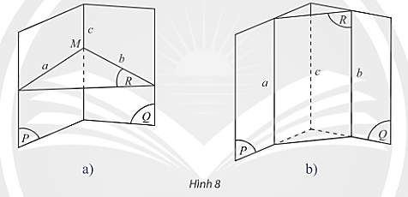  
**Lời giải:**  
a) Ta có:  
(P) = mp(M, d) nên (P) xác định duy nhất.  
(Q) = mp(d, d’), mà M ∈ d’ nên (Q) = mp(M, d). Do đó (P) và (Q) trùng nhau.  
b) Ta có:   
Mà c = (P) ∩ (Q) nên M ∈ c.  
**Giải Toán 11 trang 103 Tập 1**  
**Thực hành 2 trang 103 Toán 11 Tập 1**: Cho hình chóp S.ABCD. Vẽ hình thang ADMS có hai đáy là AD và MS. Gọi d là đường thẳng trong không gian đi qua S và song song với AD. Chứng minh đường thẳng d nằm trong mặt phẳng (SAD).  
**Lời giải:**  
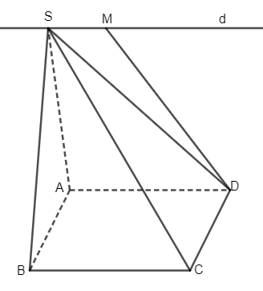  
Ta có ADMS là hình thang nên SM // AD  
Do trong không gian chỉ có duy nhất một đường thẳng đi qua S và song song với AD nên SM phải trùng với d.  
Mà SM ⊂ (SAD)  
Do đó d ⊂ (SAD).  
**Giải Toán 11 trang 104 Tập 1**  
**Hoạt động khám phá 3 trang 104 Toán 11 Tập 1**: Ta đã biết trong cùng một mặt phẳng, hai đường thẳng phân biệt cùng song song với một đường thẳng thứ ba thì song song với nhau (Hình 13a).  
Trong không gian, cho ba đường thẳng a, b, c không đồng phẳng, a và b cùng song song với c. Gọi M là điểm thuộc a, d là giao tuyến của mp(a, c) và mp(M, b) (Hình 13 b). Do b // c nên ta có d//b và d//c. Giải thích tại sao d phải trùng với a. Từ đó, nêu kết luận về vị trí giữa a và b.  
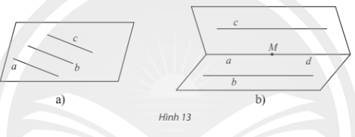  
**Lời giải:**  
Ta có: mp(a, c) = mp(M, c) và mp(a, b) = mp(m, b)  
Mà d là giao tuyến của mp(a, c) và mp(M, b)  
Suy ra M ∈ d  
Ta lại có d//b và d//c  
Do đó d phải trùng a.  
**Giải Toán 11 trang 105 Tập 1**  
**Thực hành 3 trang 105 Toán 11 Tập 1**: Cho tứ diện ABCD có I và J lần lượt là trung điểm của các cạnh BC và BD. Gọi (P) là mặt phẳng đi qua I, J và cắt hai cạnh AC và AD lần lượt tại M và N.  
a) Chứng minh IJNM là một hình thang.  
b) Tìm vị trí của điểm M để IJNM là hình bình hành.  
**Lời giải:**  
a) Ta có: 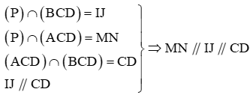.  
Xét tứ giác IJNM có: MN // IJ nên IJNM là hình thang.  
b) Để IJNM là hình bình hành thì MN = IJ  
Ta có: IJ = 12(1)/(2)CD (IJ là đường trung bình của tam giác BCD) nên MN = 12(1)/(2)CD và MN // CD nên MN là đường trung bình của tam giác ACD. Khi đó M là trung điểm của AC.  
   
**Vận dụng 2 trang 105 Toán 11 Tập 1**: Một chiếc lều (Hình 16a) được minh họa như Hình 16b.  
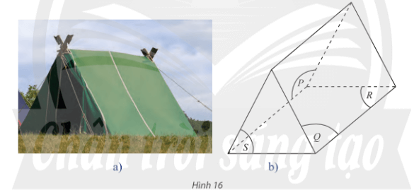  
a) Tìm ba mặt phẳng cắt nhau từng đôi một theo ba giao tuyến song song.  
b) Tìm ba mặt phẳng cắt nhau từng đôi một theo ba giao tuyến đồng quy.  
**Lời giải:**  
a) Ba mặt phẳng cắt nhau từng đôi một theo ba giao tuyến song song là (P), (Q) và (R).  
b) Ba mặt phẳng cắt nhau từng đôi một theo ba giao tuyến đồng quy là:  
(P), (S) và (R) hoặc (Q), (S) và (R).  
**Bài tập**  
   
**Bài 1 trang 105 Toán 11 Tập 1**: Cho hai đường thẳng song song a và b. Mệnh đề sau đây đúng hay sai?  
a) Đường thẳng c cắt a thì cũng cắt b.  
b) Đường thẳng c chéo với a thì cũng chéo với b.  
**Lời giải:**  
a) Mệnh đề: “Hai đường thẳng a và b song song, đường thẳng c cắt a thì c cũng cắt b” là một mệnh đề sai vì c và b cũng có thể chéo nhau (không đồng phẳng).  
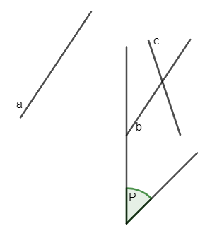  
b) Mệnh đề: “Hai đường thẳng a và b song song, đường thẳng c chéo với a thì cũng chéo với b là một mệnh đề sai.  
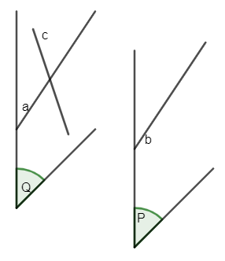  
**Giải Toán 11 trang 106 Tập 1**  
**Bài 2 trang 106 Toán 11 Tập 1**: Hình chóp S.ABC và điểm M thuộc miền trong tam giác ABC (Hình 17). Qua M, vẽ đường thẳng d song song với SA, cắt (SBC). Trên hình vẽ, hãy chỉ rõ vị trí của điểm N và xác định giao tuyến của hai mặt phẳng (SAC) và (CMN).  
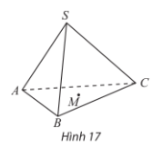  
**Lời giải:**  
+) Trong mặt phẳng (ABC) kéo dài AM cắt cạnh BC tại I.  
Ta có: mp(d, SA) = mp(SAI)  
Trong mặt phẳng (SAI) gọi N là giao điểm của SI và d mà SI ⊂ (SBC). Do đó giao điểm của đường thẳng d và (SBC) là N.  
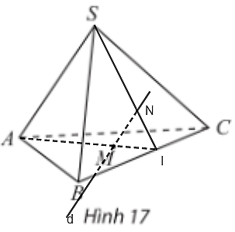  
Gọi d’ là giao tuyến của hai mặt phẳng (SAC) và (CMN).  
Ta có: 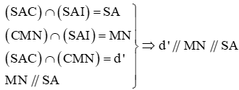  
Mà   
Do đó C ∈ d’.  
Vậy giao tuyến của hai mặt phẳng (SAC) và (CMN) là đường thẳng d’ đi qua C và song song với SA.  
   
**Bài 3 trang 106 Toán 11 Tập 1**: Cho hình chóp S.ABCD có đáy ABCD là hình bình hành.  
a) Tìm giao tuyến của hai mặt phẳng (SCD) và (SAB).  
b) Lấy một điểm M trên đoạn SA (M khác S và A), mặt phẳng (BCM) cắt SD tại N. Tứ giác CBMN là hình gì?  
**Lời giải:**  
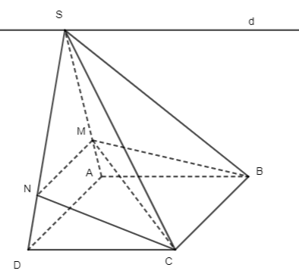  
a) Ta có: CD // AB  
CD ⊂ (SCD), AB ⊂ (SAB)  
S ∈ (SAB) ∩ (SCD)  
Do đó giao tuyến của hai mặt phẳng (SCD) và (SAB) là đường thẳng d đi qua S và song song với AB và CD.  
b) Trong mặt phẳng (SAD), kẻ đường thằng qua M song song với AD cắt SD tại N.  
Mà AD // BC nên MN // BC.  
Do đó mp(M, BC) = mp(MN, BC).  
Vậy N là giao điểm của SD với (MBC).  
   
**Bài 4 trang 106 Toán 11 Tập 1**: Cho hình chóp S.ABCD có đáy ABCD là hình bình hành. Gọi I là trung điểm của SD. Hai mặt phẳng (IAC) và (SBC) cắt nhau theo giao tuyến Cx. Chứng minh rằng Cx // SB.  
**Lời giải:**  
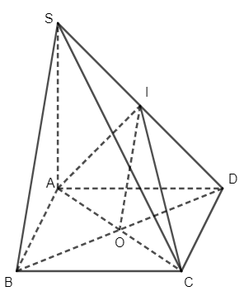  
Gọi O là giao điểm của AC và BD  
Ta có: 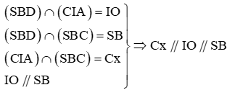.  
   
**Bài 5 trang 106 Toán 11 Tập 1**: Cho hình chóp S.ABCD có đáy là hình bình hành, AC và BD cắt nhau tại O. Gọi I là trung điểm của SO. Mặt phẳng ICD cắt SA, SB lần lượt tại M, N.  
a) Hãy nói cách xác định hai điểm M và N. Cho AB = a. Tính MN theo a.  
b) Trong mặt phẳng (CDMN), gọi K là giao điểm của CN và DM. Chứng minh SK // BC //AD.  
**Lời giải:**  
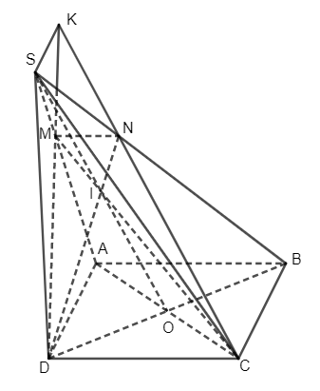  
a) +) Trong mặt phẳng (SBD) có DI cắt SB tại N.  
Mà DI ⊂ (ICD)  
Do đó (ICD) cắt SB tại N.  
+) Trong mặt phẳng (SAC) có CI cắt SA tại M.  
Mà CI ⊂ (ICD)  
Do đó (ICD) cắt SA tại M.  
+)  
b) Ta có:  
(SAD) ∩ (ABCD) = AD  
(SBC) ∩ (ABCD) = BC  
(SAD) ∩ (SBC) = SK  
Mà AD // BC  
⇒ SK // AD // BC.  
   
**Bài 6 trang 106 Toán 11 Tập 1**: Chỉ ra các đường thẳng song song trong mỗi hình sau. Tìm thêm một ví dụ khác về các đường thẳng song song trong thực tế.  
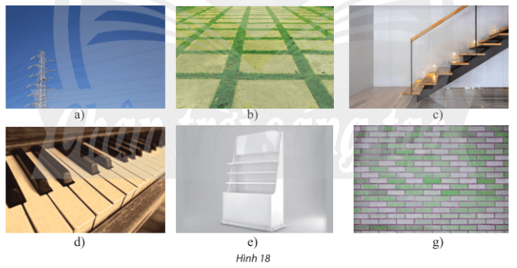  
**Lời giải:**  
Hình 18a) các sợi dây cáp điện đồng phẳng và là các đường thẳng song song.  
Hình 18b) các đường bờ ruộng là các đường thẳng song song.  
Hình 18c) các đường rìa của mỗi bậc thang là các đường thẳng song song.  
Hình 18d) các rìa phím của mỗi phím đàn là các đường thẳng song song.  
Hình 18e) các rìa mỗi kệ của tủ là các đường thẳng song song.  
Hình 18g) mỗi hàng gạch tạo ra một đường thẳng và các đường thẳng này song song với nhau.  
**Lý thuyết Hai đường thẳng song song**  
**1. Vị trí tương đối của hai đường thẳng**  
Cho hai đường thẳng a, b trong không gian.  
  
Nếu a và b cùng nằm trong một mặt phẳng thì ta nói a và b đồng phẳng. Khi đó, a và b có thể cắt nhau, song song với nhau hoặc trùng nhau.  
  
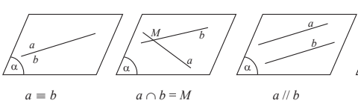  
  
Nếu a và b không cùng nằm trong bất kì mặt phẳng nào thì ta nói a và b chéo nhau. Khi đó, ta cũng nói a chéo với b hoặc b chéo với a.  
  
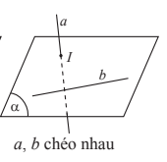  
**\*** Hai đường thẳng song song là hai đường thẳng cùng nằm trong một mặt phẳng và không có điểm chung. Kí hiệu //.  
**\* Chú ý:**  
- Hai đường thẳng gọi là chéo nhau nếu chúng không đồng phẳng (tức là không cùng nằm trong một mặt phẳng).  
- Có duy nhất một mặt phẳng chứa 2 đường thẳng song song (a // b), kí hiệu mp(a,b).  
**2. Tính chất cơ bản của hai đường thẳng song song**  
  
Trong không gian, qua một điểm không nằm trên đường thẳng cho trước, có đúng một đường thẳng song song với đường thẳng đã cho.  
  
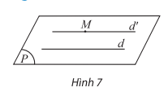  
  
Nếu ba mặt phẳng đôi một cắt nhau theo ba giao tuyến phân biệt thì 3 giao tuyến đó đồng quy hoặc đôi một song song.  
  
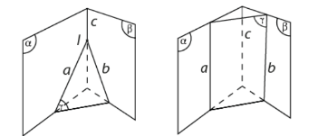  
**\* Hệ quả:** Nếu hai mặt phẳng phân biệt chứa 2 đường thẳng song song với nhau thì giao tuyến (nếu có) của chúng song song với 2 đường thẳng đó hoặc trùng với một trong hai đường thẳng đó.  
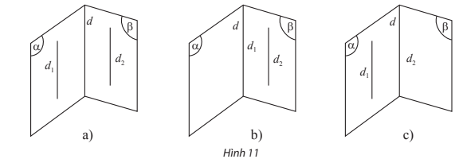  
  
Trong không gian, hai đường thẳng phân biệt cùng song song với đường thẳng thứ 3 thì song song với nhau.  
  
   
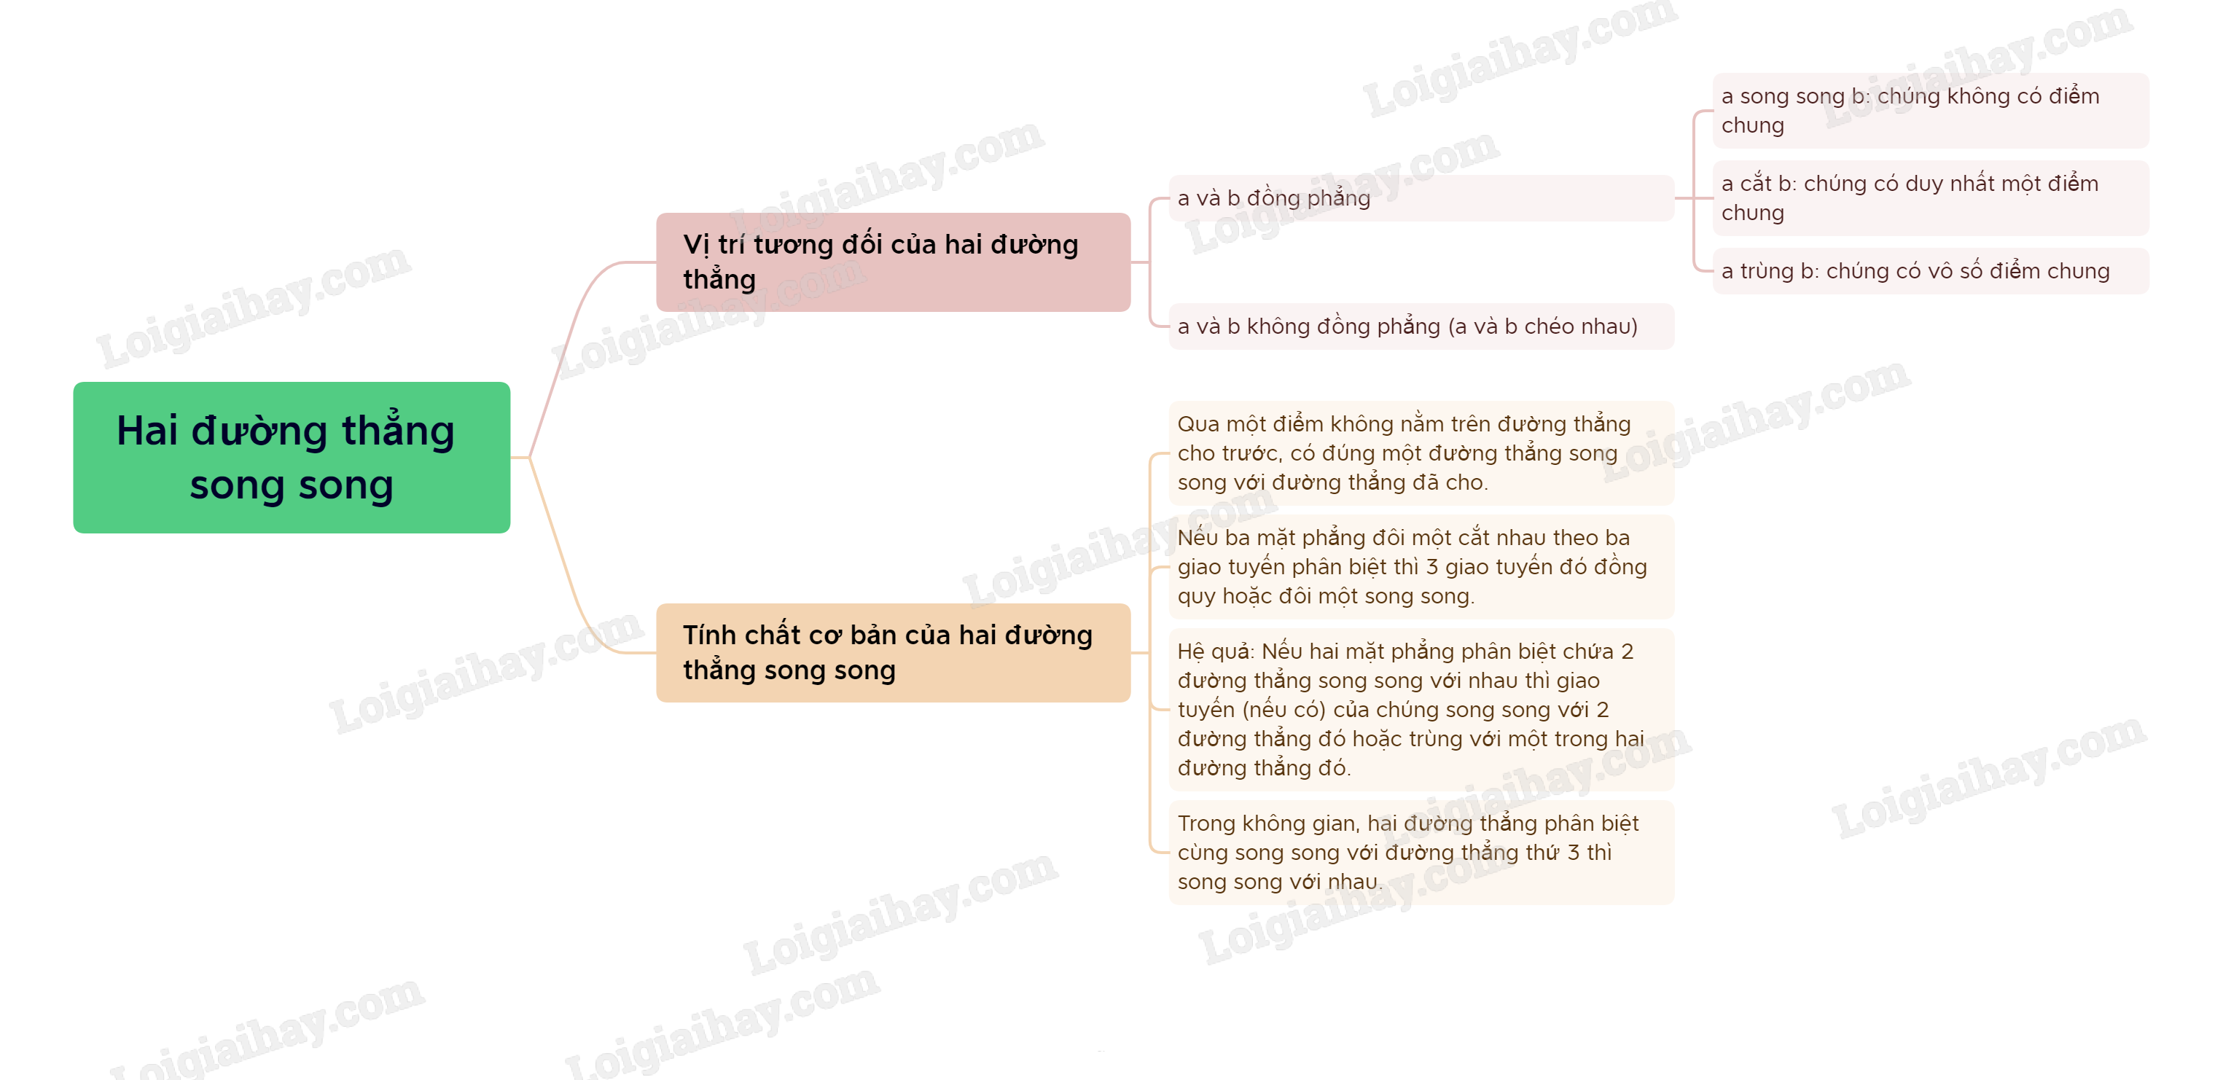  
**Xem thêm lời giải bài tập Toán 11** **Chân trời sáng tạo hay, chi tiết khác:**   
**Bài 1: Điểm, đường thẳng và mặt phẳng trong không gian**  
**Bài 3: Đường thẳng và mặt phẳng song song**  
**Bài 4: Hai mặt phẳng song song**  
**Bài 5: Phép chiếu song song**  
**Bài tập cuối chương 4**